实验2：软件项目时间及成本计划

实验目标：
1.模拟完成项目时间进度计划、成本计划。
2.学习使用网络图表示项目之间的逻辑关系，学习使用关键路径法估算项目关键路径及工期。
3.学习选择和使用恰当的方法进行规模估算和成本估计，进行成本计划，制定成本预算。
实验时长：2学时+

实验内容：
1. 学习使用网络图表示项目之间的逻辑关系，学习使用关键路径法估算项目关键路径及工期。内容包括：
1）结合实验1文档，确认使用的WBS分解结构。
2）选择3~5个工作包，组员每人负责一个，进行活动定义，并建立网络图（双代号网络图ADM和优先图法PDM都要画出，工具可以使用https://www.processon.com/）。
3）组长分析步骤2）中几个模块的依赖关系，建立总体网络图。
4）采用PERT估计算法（三点估算法），对各项活动的工期进行估算。（可以小组合作，分别给出乐观时间、最可能时间和悲观时间，计算PERT加权平均时间）。
5）计算项目活动的最早开始时间、最早完成时间、最晚开始时间、最晚完成时间、自由浮动时间和总浮动时间。（组长协调，组员分别计算，工具可以使用https://www.processon.com/）
6）假设项目从2023年1月1日开始，根据以上分析，画出项目的甘特图（参考课本P154，可用任意一个甘特图软件，例如Microsoft Office Excel、MS Project等等，或者使用甘特图Excel）。
7）确定关键路径，确定项目工期。
2. 学习选择和使用恰当的方法进行规模估算和成本估计，进行成本计划，制定成本预算。内容包括：
1）确认实验1文档中的系统范围。
2）选择规模估算方法，进行系统规模估算（参考课本P145 6.5案例估算）。
3）假设开发人员成本参数为1000元/天，根据规模进行开发成本的估算。
4）假设管理成本约为开发成本的10%，间接成本约是直接成本的20%，对项目总成本进行估算。
5）对项目WBS项确定成本预算。
3. 整理前面实验任务，汇总成实验文档（见附件1）

附件1：


计算机科学与技术学院
《IT项目管理》实验文档

实验：项目时间、成本计划

班 级： | 计科2303班
学 号：
姓 名：
文档版本： | V1.0
编写时间： | 该文档最后修改的时间

成绩评价页
评分项 |  |  | 分值 | 得分 | 总分
小组任务 | 项目甘特图、关键路径及工期 |  | 20
 | 项目总规模及成本估算 |  | 10
其他评价项
文档格式规范 |  |  | 5
个人任务
姓名 | 分工 | 页码及图编号 | 分值 | 得分
组长： | 总体网络图 | 如P5图2 | 20
 | 活动时间计算 |  | 20
 | 总成本估算及预算汇总 |  | 15
 | 团队协调 |  | 10
组员1： | 模块？网络图 |  | 20
 | 活动时间计算 |  | 20
 | 分工模块规模估算 |  | 20
 | 成本预算 |  | 5
 | 模块？网络图 |  | 20
 | 活动时间计算 |  | 20
 | 分工模块规模估算 |  | 20
 | 成本预算 |  | 5
 | 模块？网络图 |  | 20
 | 活动时间计算 |  | 20
 | 分工模块规模估算 |  | 20
 | 成本预算 |  | 5

活动分解及网络图
1）项目初期规划与搭建模块活动分解及网络图（负责人：崔立栋）
活动分解：
表 1 项目初期规划与搭建表
活动编号 | 活动名称 | 前置活动
A | 需求分析 | 无
B | 环境搭建 | A
C | 文档编写 | A

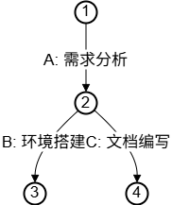
图 1 项目初期规划与搭建模块双代号网络图ADM
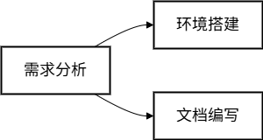
图 2 项目初期规划与搭建模块优先图法PDM
2）后端核心开发模块活动分解及网络图（负责人：路忠政）
活动分解：
表 2 后端核心开发表
活动编号 | 活动名称 | 前置活动
A | 项目配置 | 无
B | 认证授权 | A
C | 用户管理 | B
D | 角色权限 | B
E | 菜单字典 | B
F | 登录日志 | B
G | 消息管理 | A、C、D
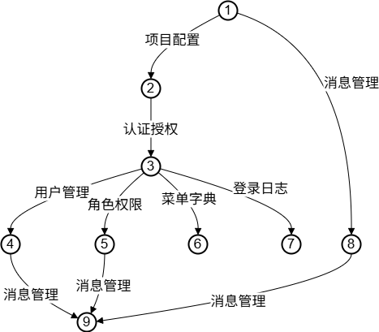
图 3 后端核心开发模块双代号网络图ADM
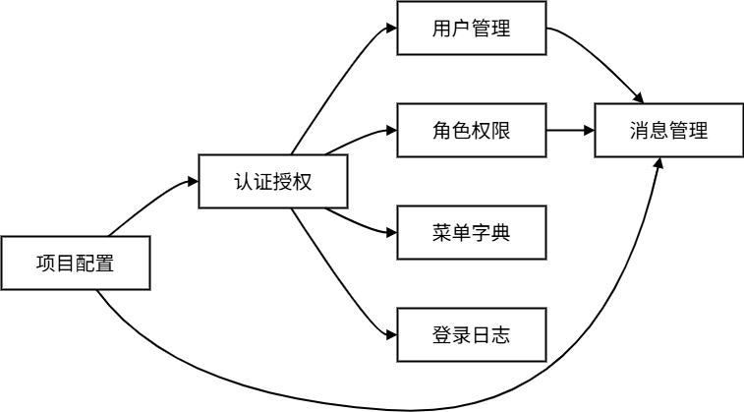
图 4 后端核心开发模块优先图法PDM
3）前端核心开发模块活动分解及网络图（负责人：吴锦皓）
活动分解：
表 3 前端核心开发表
活动编号 | 活动名称 | 前置活动
A | 项目架构 | 无
B | 核心页面 | A
C | 用户组页面 | B
D | 问题页面 | B
E | 竞赛页面 | D
F | 其他页面 | C、E
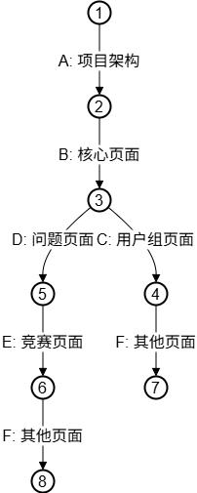
图 5 前端核心开发模块双代号网络图ADM
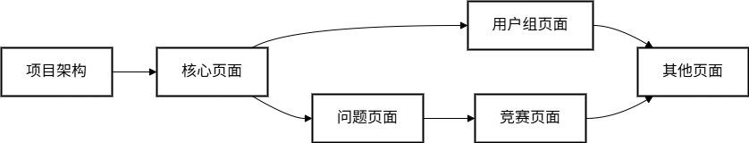
图 6 前端核心开发模块优先图法PDM
4）测试与质量保证模块活动分解及网络图（负责人：王禄华）
活动分解：
表 4 测试与质量保证表
活动编号 | 活动名称 | 前置活动
A | 后端测试 | 无
B | 前端测试 | 无
C | 代码质量 | 无
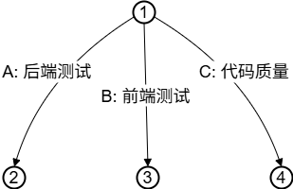
图 7 测试与质量保证模块双代号网络图ADM
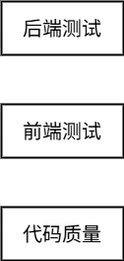

图 8 测试与质量保证模块双代号网络图PDM
5）系统网络图（负责人：崔立栋）
活动分解：
表 5 系统活动表
模块编号 | 模块名称 | 前置模块
模块1 | 项目初期规划与搭建 | 无
模块2 | 后端核心开发 | 模块1
模块3 | 前端核心开发 | 模块1、模块2
模块4 | 测试与质量保证 | 模块2、模块3
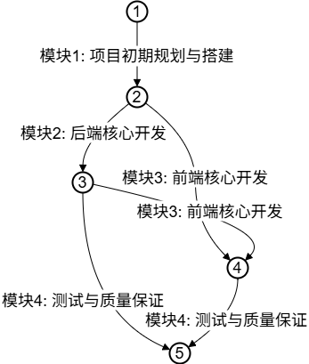
图 9 系统网络图ADM

图 10 系统网络图PDM

活动时间计算
1）项目初期规划与搭建模块活动时间计算
活动工期估算
表 6活动工期估算表
活动 | 活动名称 | 乐观时间(O) | 最可能时间(M) | 悲观时间(P) | PERT期望时间
A | 需求分析 | 2 | 3 | 5 | (2+4×3+5)/6 = 3.17
B | 环境搭建 | 1 | 2 | 4 | (1+4×2+4)/6 = 2.17
C | 文档编写 | 2 | 3 | 5 | (2+4×3+5)/6 = 3.17

活动时间参数计算（项目从第0天开始）
表 7 活动时间参数计算表
活动 | 工期 | 最早开始(ES) | 最早完成(EF) | 最晚开始(LS) | 最晚完成(LF) | 总浮动时间(TF) | 自由浮动时间(FF)
A | 3.17 | 0 | 3.17 | 0 | 3.17 | 0 | 0
B | 2.17 | 3.17 | 5.34 | 3.17 | 5.34 | 0 | 0
C | 3.17 | 3.17 | 6.34 | 3.17 | 6.34 | 0 | 0
2）后端核心开发模块活动时间计算
活动工期估算
表 8 活动工期估算表
活动 | 活动名称 | 乐观时间 (O) | 最可能时间 (M) | 悲观时间 (P) | PERT期望时间
A | 项目配置 | 2 | 3 | 5 | (2+4×3+5)/6 = 3.17
B | 认证授权 | 3 | 4 | 6 | (3+4×4+6)/6 = 4.17
C | 用户管理 | 2 | 3 | 5 | (2+4×3+5)/6 = 3.17
D | 角色权限 | 2 | 3 | 4 | (2+4×3+4)/6 = 3.00
E | 菜单字典 | 2 | 2 | 4 | (2+4×2+4)/6 = 2.33
F | 登录日志 | 1 | 2 | 3 | (1+4×2+3)/6 = 2.00
G | 消息管理 | 2 | 3 | 5 | (2+4×3+5)/6 = 3.17
活动时间参数计算（项目从第0天开始）
表 9 活动时间参数计算表
活动 | 工期 | 最早开始(ES) | 最早完成(EF) | 最晚开始(LS) | 最晚完成(LF) | 总浮动时间(TF) | 自由浮动时间(FF)
A | 3.17 | 0 | 3.17 | 0 | 3.17 | 0 | 0
B | 4.17 | 3.17 | 7.34 | 3.17 | 7.34 | 0 | 0
C | 3.17 | 7.34 | 10.51 | 7.34 | 10.51 | 0 | 0
D | 3.00 | 7.34 | 10.34 | 7.34 | 10.34 | 0 | 0
E | 2.33 | 7.34 | 9.67 | 8.18 | 10.51 | 0.84 | 0
F | 2.00 | 7.34 | 9.34 | 8.51 | 10.51 | 1.17 | 1.17
G | 3.17 | 10.51 | 13.68 | 10.51 | 13.68 | 0 | 0
3）前端核心开发模块活动时间计算
活动工期估算
表 10 活动工期估算表
活动 | 活动名称 | 乐观时间(O) | 最可能时间(M) | 悲观时间(P) | PERT期望时间
A | 项目架构 | 1 | 2 | 3 | (1+4×2+3)/6 = 2.00
B | 核心页面 | 3 | 5 | 7 | (3+4×5+7)/6 = 5.00
C | 用户组页面 | 2 | 3 | 5 | (2+4×3+5)/6 = 3.17
D | 问题页面 | 3 | 4 | 6 | (3+4×4+6)/6 = 4.17
E | 竞赛页面 | 2 | 3 | 5 | (2+4×3+5)/6 = 3.17
F | 其他页面 | 2 | 3 | 4 | (2+4×3+4)/6 = 3.00
活动时间参数计算（项目从第0天开始）
表 11 活动时间参数计算表
活动 | 工期 | 最早开始(ES) | 最早完成(EF) | 最晚开始(LS) | 最晚完成(LF) | 总浮动时间(TF) | 自由浮动时间(FF)
A | 2.00 | 0 | 2.00 | 0 | 2.00 | 0 | 0
B | 5.00 | 2.00 | 7.00 | 2.00 | 7.00 | 0 | 0
C | 3.17 | 7.00 | 10.17 | 9.83 | 13.00 | 2.83 | 0
D | 4.17 | 7.00 | 11.17 | 7.00 | 11.17 | 0 | 0
E | 3.17 | 11.17 | 14.34 | 11.17 | 14.34 | 0 | 0
F | 3.00 | 14.34 | 17.34 | 14.34 | 17.34 | 0 | 0
4）测试与质量保证模块活动时间计算
活动工期估算
表 12 活动工期估算表
活动 | 活动名称 | 乐观时间(O) | 最可能时间(M) | 悲观时间(P) | PERT期望时间
A | 后端测试 | 3 | 4 | 6 | (3+4×4+6)/6 = 4.17
B | 前端测试 | 2 | 3 | 5 | (2+4×3+5)/6 = 3.17
C | 代码质量 | 1 | 2 | 3 | (1+4×2+3)/6 = 2.00
活动时间参数计算（项目从第0天开始）
表 13 活动时间参数计算表
活动 | 工期 | 最早开始(ES) | 最早完成(EF) | 最晚开始(LS) | 最晚完成(LF) | 总浮动时间(TF) | 自由浮动时间(FF)
A | 4.17 | 0 | 4.17 | 0 | 4.17 | 0 | 0
B | 3.17 | 0 | 3.17 | 1.00 | 4.17 | 1.00 | 1.00
C | 2.00 | 0 | 2.00 | 2.17 | 4.17 | 2.17 | 2.17
5）系统活动时间计算
总体活动时间参数计算（项目从第0天开始）
表 14 总体活动时间计算表
模块 | 工期 | 最早开始  (ES) | 最早完成  (EF) | 最晚开始  (LS) | 最晚完成  (LF) | 总浮动时间  (TF)
模块1 | 6.34 | 0 | 6.34 | 0 | 6.34 | 0
模块2 | 13.68 | 6.34 | 20.02 | 6.34 | 20.02 | 0
模块3 | 17.34 | 6.34 | 23.68 | 6.34 | 23.68 | 0
模块4 | 4.17 | 23.68 | 27.85 | 23.68 | 27.85 | 0

3.甘特图
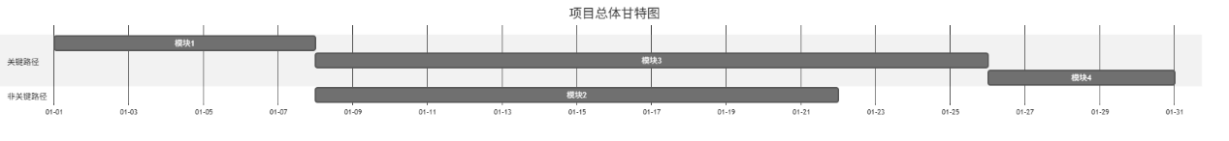
图 11 系统甘特图
关键路径：模块1 → 模块3 → 模块4
模块1（6.34天）→ 模块3（17.34天）→ 模块4（4.17天）
总工期 = 6.34 + 17.34 + 4.17 = 27.85天

规模及成本估算
1）项目初期规划与搭建模块规模及成本估算
表 15成本估算表
模块 | WBS | 人天 | 规模小计 | 规模总计 | 成本预算 | 成本总计
需求分析 | 1.1 | 3.17 | 3.17 |  | 3,170
环境搭建 | 1.2 | 2.17 | 2.17 |  | 2,170
文档编写 | 1.3 | 3.17 | 3.17 |  | 3,170
开发成本合计 |  | 8.51 |  | 8.51 |  | 8,510
管理成本（10%） |  |  |  |  |  | 851
间接成本（20%） |  |  |  |  |  | 1,702
项目总成本 |  |  |  | 8.51 |  | 11,063
2）后端核心开发模块规模及成本估算
表 16 成本估算表
模块 | WBS | 人天 | 规模小计 | 规模总计 | 成本预算 | 成本总计
项目配置 | 2.1 | 3.17 | 3.17 |  | 3,170
认证授权 | 2.2 | 4.17 | 4.17 |  | 4170
用户管理 | 2.3 | 3.17 | 3.17 |  | 3170
角色权限 | 2.4 | 3.00 | 3.00 |  | 3000
菜单字典 | 2.5 | 2.33 | 2.33 |  | 2330
登录日志 | 2.6 | 2.00 | 2.00 |  | 2000
消息管理 | 2.7 | 3.17 | 3.17 |  | 3170
开发成本合计 |  | 21.01 |  | 21.01 |  | 21,010
管理成本（10%） |  |  |  |  |  | 2,101
间接成本（20%） |  |  |  |  |  | 4,202
项目总成本 |  |  |  |  |  | 27,313
3）前端核心开发模块规模及成本估算
表 17 成本估算表
模块 | WBS | 人天 | 规模小计 | 规模总计 | 成本预算 | 成本总计
项目架构 | 3.1 | 2.00 | 2.00 |  | 2,000
核心页面 | 3.2 | 5.00 | 5.00 |  | 5,000
用户组页面 | 3.3 | 3.17 | 3.17 |  | 3,170
问题页面 | 3.4 | 4.17 | 4.17 |  | 4,170
竞赛页面 | 3.5 | 3.17 | 3.17 |  | 3,170
其他页面 | 3.6 | 3.00 | 3.00 |  | 3,000
开发成本合计 |  | 20.51 |  | 20.51 |  | 20,510
管理成本（10%） |  |  |  |  |  | 2,051
间接成本（20%） |  |  |  |  |  | 4,102
项目总成本 |  |  |  | 20.51 |  | 26,663
4）测试与质量保证模块规模及成本估算
表 18 成本估算表
模块 | WBS | 人天 | 规模小计 | 规模总计 | 成本预算 | 成本总计
后端测试 | 5.1 | 4.17 | 4.17 |  | 4,170
前端测试 | 5.2 | 3.17 | 3.17 |  | 3,170
代码质量 | 5.3 | 2.00 | 2.00 |  | 2,000
开发成本合计 |  | 9.34 |  | 9.34 |  | 9,340
管理成本（10%） |  |  |  |  |  | 934
间接成本（20%） |  |  |  |  |  | 1,868
项目总成本 |  |  |  | 9.34 |  | 12,142

4）系统规模及成本估算
根据市场调研，开发人员成本参数为1000元/天，本系统的开发成本的估算如下：
表 19 系统总开发成本表
模块 | 模块名称 | 规模（人天） | 开发成本（元）
模块1 | 项目初期规划与搭建 | 8.51 | 8,510
模块2 | 后端核心开发 | 21.01 | 21,010
模块3 | 前端核心开发 | 20.51 | 20,510
模块4 | 测试与质量保证 | 9.34 | 9,340
合计 |  | 59.37 | 59,370

对本公司，管理成本约为开发成本的10%，间接成本约是直接成本的20%，项目总成本估算如下：
表 20 项目总成本估算表
成本类型 | 计算方式 | 金额（元）
开发成本 | 规模总计 × 1000元/天 | 59,370
管理成本 | 开发成本 × 10% | 5,937
直接成本 | 开发成本 + 管理成本 | 65,307
间接成本 | 直接成本 × 20% | 13,061
项目总成本 | 开发成本 + 管理成本 + 间接成本 | 78,368

